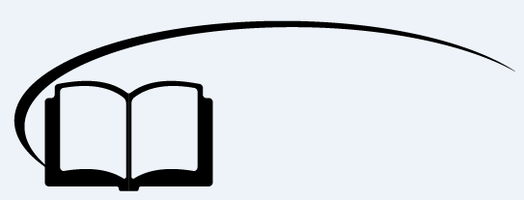

机械波的产生和描述



**知识点回顾**

一、机械波的形成和传播

1、产生条件

①有________；

②有________，如空气、水、绳子等。

2、传播特点

①传播振动形式、________和信息。

②质点不________。

③介质中各质点振动频率、振幅、起振方向等都与波源________。

【答案】波源；介质；能量；随波迁移；相同

二、波长、波速、频率及其关系

1、波长*λ*：在波动中，振动位移总是________的两个相邻质点平衡位置间的距离。

2、波速*v*：波在介质中的传播速度，由________本身的性质决定。

3、频率*f*：由波源决定，等于波源的________。

4、波长、波速和频率的关系：*v*＝________或________。

【答案】相同；介质；振动频率；；。

三、横波的图象

1、坐标轴：横轴表示各质点的________，纵轴表示该时刻各质点的________。

2、意义：表示在波的传播方向上，某时刻各质点离开________的位移。

【答案】平衡位置；位移；平衡位置。



**知识点讲解**

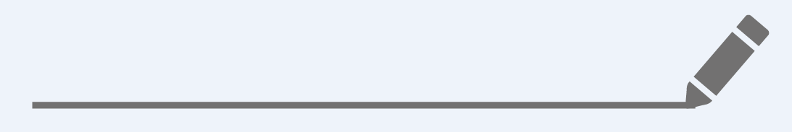

知识点一：机械波的形成和传播

一、机械波的形成和传播

1、机械振动在介质中由近及远的传播就形成了机械波。

2、机械波产生和传播的条件

波源：波源是产生机械振动的物体。

介质：介质是传播机械振动的物质。

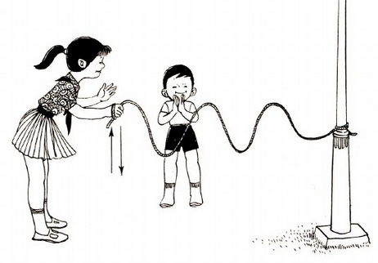

3、波的特点：

（1）若不计能量损失，各质点振幅相同；

（2）各质点振动周期与波源的振动周期相同；

（3）离波源越远，质点振动越滞后，各质点只在各自的平衡位置来回振动，并不随波迁移。

二、机械波的分类

横波：介质中质点的振动方向与波的传播方向垂直，传播过程中会形成波峰与波谷；

纵波：介质中质点的振动方向与波的传播方向平行，传播过程中会形成疏部与密部。

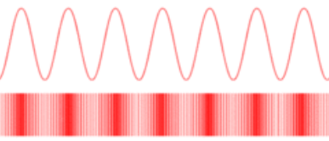

三、波长、波速与频率的关系

波长λ：表示在波的传播方向上**相邻**的两个**位移总相同**的介质质点之间的距离。

波速*v*：表示在单位时间内沿波的传播方向传播的距离，对同一性质的波，波速由**介质**决定。一般波从一种介质进入另一种介质，波速会发生变化。

频率*f*、周期*T*：就是波源的振动频率和周期，**由波源决定**，与介质无关，波由一种介质进入另一种介质，频率和周期都不变。

波速*v*、波长*λ*、周期*T*、频率*f*之间的关系：*v*＝*λf*＝*λ*/*T*

【例1】一根粗细均匀的绳子，右侧固定，使左侧的*S*点上下振动，产生一列向右传播的机械波，某时刻的波形如图所示。则该波的 （ ）

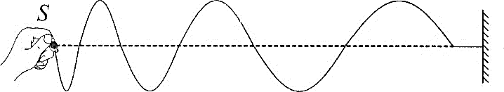A．频率逐渐增大

B．频率逐渐减小

C．波速逐渐增大

D．波速逐渐减小

【难度】★

【答案】A

【例2】绳的一端在外力作用下从*t*＝0时刻开始做简谐运动，激发出一列简谐横波，在绳上选取15个点，图（*a*）为t＝0时刻各点所处的位置，图（*b*）为时刻的波形图（*T*为波的周期）。在图（*c*）画出时刻的波形图。

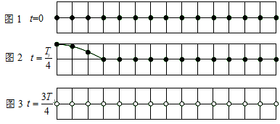

【难度】★★

【答案】

【例3】关于一列机械波从一种介质传入另一种介质，以下说法正确的是 （ ）

A．若波速变大，则波长变大 B．若波速变大，则频率变大

C．若波速变小，则波长变大 D．若波速变小，则频率变小

【难度】★★

【答案】A



**课堂练习**

1、下列现象中不属于机械波实例的是 （ ）

A．歌唱家引吭高歌，人们听到动人歌声

B．手机在有信号的场合发送微信

C．晾在绳上的纱巾被风吹动，出现波纹

D．蜻蜓点水后形成涟漪

【难度】★

【答案】B

2、关于机械波的概念，下列说法正确的是 （ ）

A．横波中质点的振动方向为竖直方向，纵波中质点的振动方向为水平方向

B．简谐横波在长绳中传播，绳上相距半个波长的两振动质点位移大小始终相等

C．任一质点每经过一个周期沿波的传播方向移动一个波长

D．如果振源停止振动，在介质中传播的波也就立即停止

【难度】★

【答案】B

3、一个小石子投向平静的湖水中央，激起圆形波纹一圈圈向外传播，此时湖畔树上一片树叶落在水面上，则树叶 （ ）

A．沿波纹做圆周运动

B．在落下处上下振动

C．渐渐漂向湖心

D．渐渐飘向湖畔

【难度】★

【答案】B

4、从甲地向乙地发出频率为50Hz的声波，当波速为330m/s时，刚好在甲、乙两地形成一列有若干完整波形的波，当波速为340m/s时，完整波的波数减少了两个，求甲、乙两地间的距离。

【难度】★★

【答案】448.8m

【解析】根据题意，当波速为330m/s时，声波波长为m；当波速为340m/s时，声波波长为m；假设甲、乙两地距离为*x*，则有（*n*＝3，4,5......）；解得*x*＝448.8m。



知识点二：波动图像的解析

**一、波的图像**

振动质点在某一时刻的位置连成的一条曲线，叫波的图象

**1、意义**：波的图象反映的是波的传播过程中某一时刻各个质点相对于各自的平衡位置的位移情况。

**2、图像信息：**

（1）从图象上可直接读出波长和振幅；

（2）可确定任一质点在该时刻的位移；

（3）可确定任一质点在该时刻的回复力、加速度方向；

（4）波的传播方向和质点的振动方向互判；

（5）比较位移、回复力、加速度、速度、动能大小并判断它们的变化。

**二、波的图象与振动图象的比较**：

|  |  |  |  |
| --- | --- | --- | --- |
|  | | 简谐运动的振图象 | 机械波的波动图象 |
| 图象 | | 1 |  |
| 函数关系 | | 一个质点做简谐运动时，它的位置*x*随时间*t*变化的关系 | 在某一时刻某一直线上各个质点的位置所形成的图象（横波） |
| 坐标 | 横轴 | 一个质点振动的时间 | 各质点平衡位置距坐标原点的位置（距离） |
| 纵轴 | 一个质点不同时刻相对平衡位置的位移 | 某一时刻各质点相对各自平衡位置的位移 |
| 形状 | | 正弦函数或余弦函数的图象 | |
| 由图象可直观得到的数据 | | 周期*T*  振幅*A* | 波长***λ***  振幅*A*  波峰及波谷的位置 |
| 图象上某一点的意义 | | 在某时刻（横轴坐标）做简谐运动的物体相对平衡位置的位移（纵轴坐标） | 在某时刻，距坐标原点的距离一定（横轴坐标）的该质点的位移（纵坐标） |

【例1】在均匀介质中，一列沿*x*轴正向传播的横波，其波源*O*在第一个周期内的振动图像如图所示，则该波在第一个周期末的波形图是 （ ）

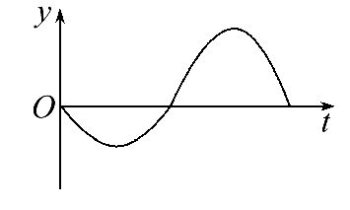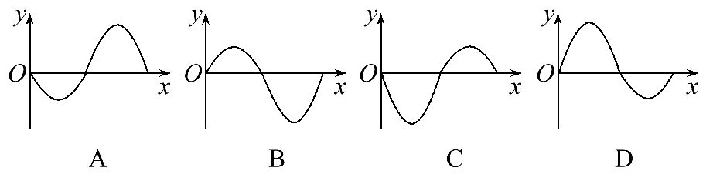

【难度】★

【答案】D

【解析】据振动图像可知波源*O*在第一个周期末向-*y*方向振动，结合波的传播方向可知A、C错误；再由振动图像振幅的变化，可知波源的振幅在增大，B错误，D正确。

【例2】一列横波沿水平放置的弹性绳向右传播,绳上两质点*A*、*B*的平衡位置相距学科网(www.zxxk.com)--教育资源门户，提供试卷、教案、课件、论文、素材及各类教学资源下载，还有大量而丰富的教学相关资讯！波长，*B*位于*A*右方。*t*时刻*A*位于平衡位置上方且向上运动，再经过学科网(www.zxxk.com)--教育资源门户，提供试卷、教案、课件、论文、素材及各类教学资源下载，还有大量而丰富的教学相关资讯！周期，*B*位于平衡位置 （ ）

A．上方且向上运动 B．上方且向下运动

C．下方且向上运动 D．下方且向下运动

【难度】★★

【答案】D

【解析】两质点*A*、*B*的平衡位置相距波长，*t*时刻*A*位于平衡位置上方且向上运动，则此时*B*位于平衡位置上方且向下运动。再经过周期，*B*位于平衡位置下方且向下运动，故选项D正确。

【例4】如图所示，有四列简谐波同时沿*x*轴正方向传播，波速分别是*v*、2*v*、3*v*和4*v*，*a*、*b*是*x*轴上所给定的两点，且*ab*＝l。在*t*时刻*a*、*b*两点间四列波的波形分别如图所示，则由该时刻起*a*点出现波峰的先后顺序依次是图_________；频率由高到低的先后顺序依次是图__________。

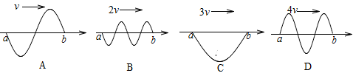

【难度】★★★

【答案】BDCA；DBCA

【解析】波长之比是6:3:12:4，波速之比为：1:2:3:4，频率之比为2:8:3:12，要到波峰，A、B、C需要*T*，D需要*T*。

【例4】如图所示，波源*S*从平衡位置*y*＝0开始振动，运动方向竖直向上（*y*轴的正方向），振动周期*T*＝0.01s，产生的机械波向左、右两个方向传播，波速均为*v*＝80m/s，经过一段时间后，*P*、*Q*两点开始振动，已知距离*SP*＝1.2m、*SQ*＝2.6m.若以*Q*点开始振动的时刻作为计时的零点，则在下图所示的四幅振动图象中，能正确描述*S*、*P*、*Q*三点振动情况的是 （ ）（多选）

A．甲为*Q*点的振动图象

B．乙为振源*S*点的振动图象

P

S

Q

C．丙为*P*点的振动图象

D．丁为*P*点的振动图象

*y*

*x*

甲

*O*

*T*

2*T*

*y*

*x*

丙

*O*

*T*

2*T*

*y*

*x*

乙

*O*

*T*

2*T*

*y*

*x*

丁

*O*

*T*

2*T*

【难度】★★

【答案】AD

【解析】*S*是波源，起振方向向上，可知*Q*点起振向上，为图A，*SQ*-*SP*＝1.4m，时间相差为1*T*。根据可得，，

当波传到*Q*点时，*S*已经振动时间为，此时*S*在波峰。根据波形，*P*点在波谷所以选D

【例5】如右图，一列简谐横波沿*x*轴正方向传播，实线和虚线分别表示*t*1＝0和*t*2＝0.5s（*T*＞0.5s）时的波形，能正确反映*t*3＝7.5s时波形的是图 （ ）

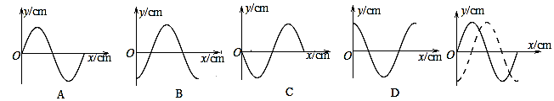

【难度】★★

【答案】D

【解析】由振动图像可知，因为*T*>0.5s，可求出周期为2s。



**课堂练习**

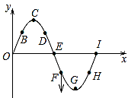1、一列简谐横波沿*x*轴传播，某时刻的波形如图所示，已知此时质点*F*的运动方向向*y*轴负方向，则 （ ）

A．此波向*x*轴正方向传播

B．质点*C*将比质点*B*先回到平衡位置

C．质点*C*此时向*y*轴负方向运动

D．质点*E*的振幅为零

【难度】★

【答案】B

1. 如图，是以质点*P*为波源的机械波沿着一条一端固定的轻绳传播到质点*Q*的波形图，则质点*P*刚开始振动时的方向为 （ ）

A．向上 B．向下 C．向左 D．向右

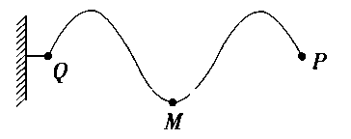【难度】★

【答案】A

3、如图所示，位于介质Ⅰ和Ⅱ分界面上的波源*S*，产生两列分别沿*x*轴负方向与正方向传播的机械波。若在两种介质中波的频率及传播速度分别为*f*1、*f*2和*v*1、*v*2，则 （ ）

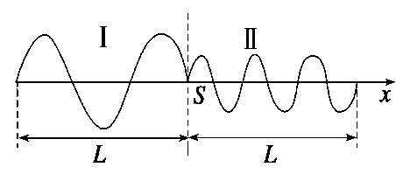A．*f*1＝2*f*2，*v*1＝*v*2

B．*f*1＝*f*2，*v*1＝0.5*v*2

C．*f*1＝*f*2，*v*1＝2*v*2

D．*f*1＝0.5*f*2，*v*1＝*v*2

【难度】★★

【答案】C

4、如图所示，一列简谐横波在*t*时刻的波形图象，已知波的传播速度为2m/s，*a*、*b*、*c*是三个振动的质点。以下列说法中正确的是（ ）（多选）

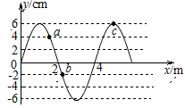A．振源的振动频率为0.5Hz

B．从*t*时刻再经过1s，质点*a*、*b*、*c*通过的路程均为6cm

C．*t*时刻质点*a*、*b*、*c*所受的回复力大小之比为2∶1∶3

D．若从*t*时刻起质点*a*比质点*b*先回到平衡位置，则波沿*x*轴正方向传播

【难度】★★

【答案】AC

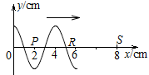5、图示为一列沿*x*轴正方向传播的简谐横波在*t*＝0时刻的波形图。当质点*R*在*t*＝0时刻的振动状态传播到*S*点时，*PR*范围内（含*P*、*R*）有一些质点正向*y*轴负方向运动。关于这些质点平衡位置坐标的取值范围，正确的是 （ ）

A．2cm＜*x*＜4cm B．2.5cm＜*x*＜3.5cm

C．2cm＜*x*＜3cm D．3cm＜*x*＜4cm

【难度】★★

【答案】A

6、一列简谐横波沿*x*轴正方向传播，*t*＝0时波形图如图中实线所示，此时波刚好传到*c*点，*t*＝0.6s时波恰好传到*e*点，波形如图中虚线所示，*a*、*b*、*c*、*d*、*e*是介质中的质点，下列说法正确的是 （ ）



A．当*t*＝0.6s时质点*b*、*c*的位移相同

B．当*t*＝0.6s时质点*a*速度沿*y*轴负方向

C．质点*c*在这段时间内沿*x*轴正方向移动了3m

D．质点*d*在这段时间内通过的路程为20cm

【难度】★★★

【答案】D

7、如图所示，实线是沿*x*轴传播的一列简谐横波在*t*＝0时刻的波形图，质点*P*恰在平衡位置，虚线是这列波在*t*＝0.2s时刻的波形图。已知该波的波速是0.8m/s，则（ ）（多选）

A．这列波是沿*x*轴负方向传播的

2

4

6

8

10

12

14

*O*

*x*/cm

*y*/cm

2

**－**2

*P*

B．质点*P*在0.4s时刻速度方向与加速度方向相同

C．*t*＝0.2s时，质点*P*的速度沿*y*轴负方向

D．质点*P*在0.9s时间内经过的路程为0.48m

【难度】★★★

【答案】AD

8、一列横波沿水平绳传播，绳的一端在*t*＝0时开始做周期为*T*的简谐运动，经过时间*t*（*T*＜*t*＜*T*），绳上某点位于平衡位置上方的最大位移处。则在2*t*时，该点位于平衡位置的 （ ）

A．上方，且向上运动 B．上方，且向下运动

C．下方，且向上运动 D．下方，且向下运动

【难度】★★★

【答案】A



**思考与总结**

1、机械波产生的条件是什么？

2、机械波和机械振动是同时产生的吗？

3、波动和振动的区别：

（1）研究对象分别为几个点？

（2）研究过程对应的图像的物理意义分别是什么？



**回家作业**

1、声波在空气中的波速是340m/s，在铁轨中的波速为5000m/s。那么在空气中波长为1m的声波，在铁轨中传播的波长为_____m。

【难度】★★

【答案】14.7

2、根据机械波的知识可知 （ ）

A．横波沿水平方向传播，纵波沿竖直方向传播

B．在波的传播过程中，质点随波迁移将振动形式和能量传播出去

C．波的图像反映了各质点在同一时刻位移的曲线

D．声波在真空中也能传播

【难度】★★

【答案】C

3、一列沿*x*轴正方向传播的机械波，周期为0.50s。某一时刻，离开平衡位置的位移都相等的各质元依次为*P*1、*P*2、*P*3、….已知*P*1和*P*2之间的距离为20cm，*P*2和*P*3之间的距离为80cm，则*P*2的振动传到*P*7所需的时间为 （ ）

A．0.60s B．1.0s C．1.10s D．1.40s

【难度】★★

【答案】D

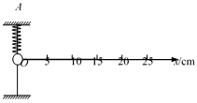4、如图所示，在光滑水平面内的弹簧振子连接一根长软绳，以平衡位置*O*点为原点沿绳方向取*x*轴。振子从*O*以某一初速度向*A*端开始运动，振动频率为*f*＝10Hz，当振子从*O*点出发后，第四次经过*O*点时，*x*＝15cm处的质点只经过一次波峰并恰好向下运动到平衡位置，则下列说法正确的是 （ ）（多选）

A．绳上各质点都沿*x*轴方向运动

B．绳上各质点的振动频率相同

C．绳上产生的波的传播速度为*v*＝1m/s

D．振子第四次经过*O*点时，*x*＝20cm处的质点开始运动

【难度】★★★

【答案】BCD

5、一列沿*x*轴正方向传播的简谐横波，*t*＝0时刻的波形如图实线所示，*t*＝0.2s时刻的波形如图所示虚线所示，则 （ ）

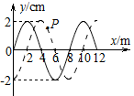A．质点*P*的运动方向向右

B．波的周期可能为0.27s

C．波的频率可能为1.25Hz

D．波的传播速度可能为20m/s

【难度】★★

【答案】C

6、图中坐标原点处的质点*O*为一简谐波的波源，当*t*＝0s时，质点*O*从平衡位置开始振动，波沿*x*轴向两侧传播，*P*质点的平衡位置在1m～2m之间，*Q*质点的平衡位置在2m～3m之间。*t*1＝2s时刻波形第一次如图所示，此时质点*P*、*Q*到平衡位置的距离相等，则 （ ）（多选）

A．波源*O*的初始振动方向是从平衡位置沿*y*轴向下

B．从*t*2＝2.5s开始计时，质点*P*比*Q*先回到平衡位置

C．当*t*2＝2.5s时，*P*、*Q*两质点的位移、加速度相同，速度方向相反

D．当*t*2＝2.5s时，－4m和4m两处的质点分别沿波的传播方向传到－5m和5m的位置

【难度】★★

*P*

*y*/cm

4

3

*O*

2

1

-1

-2

-3

-4

5

-5

*x*/m

5

-5

*Q*

【答案】ABC

7、沿*x*轴正方向传播的简谐横波在*t*1＝0时的波形如图所示，此时波传播到*x*＝2m处的质点*B*，质点*A*恰好位于波谷位置，*C*、*D*两个质点的平衡位置分别位于*x*＝3m和*x*＝5m处。当*t*2＝0.6s时，质点*A*恰好第二次（从计时后算起）处于波峰位置，则下列判断中正确的是 （ ）（多选）

A．该波的波速等于10m/s

*y*/cm

*O*

1

2

3

4

*B*

*C*

*D*

5

*x*/m

*A*

2

-2

B．当*t*＝1.0s时，质点*C*在平衡位置处且向上运动

C．当*t*＝0.9s时，质点*D*的位移为2cm

D．当质点*D*第一次位于波峰位置时，质点*B*恰好位于波谷位置

【难度】★★

【答案】BD

8、图（甲）是一列简谐横波在*t*＝4.5s时的波形图，已知*b*位置的质点比*a*位置的质点晚0.5s起振。则图（乙）所示振动图像对应的质点可能位于 （ ）

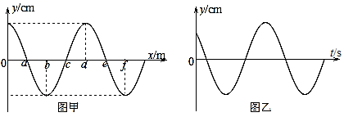

A．*a*、*b*两个质点之间 B．*b*、*c*两个质点之间

C．*c*、*d*两个质点之间 D．*d*、*e*两个质点之间

【难度】★★

【答案】B

9、如图所示，一列向右传播的简谐横波，波速大小为0.6m/s，*P*质点的横坐标为*x*＝0.96m从图示时刻开始计时，求：

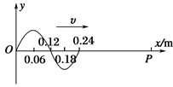（1）*P*质点刚开始振动时振动方向如何？

1. 经过多长时间*P*质点第二次到达波谷？

【难度】★★

【答案】（1）向下振动（2）1.7s

【解析】（1）波上每一点开始振动的方向都与此刻波上最前端质点的振动方向相同，即向下振动。

（2）*P*质点第二次到达波谷也就是第二个波谷传到*P*点，第二个波峰到*P*点的距离为

所以



知识点二：波动图像

一、起振方向

介质中最先振动的质点是波源，所以介质中所有质点在起振时都与波源的起振方向一致，即波源开始时向哪一方向振动，其他质点开始振动时也向该方向振动。

二、图象的建立

用横坐标*x*表示在波的传播方向上介质各质点的平衡位置，纵坐标*y*表示某一时刻各个质点偏离平衡位置的位移，并规定横波中位移方向向某一个方向时为正值，位移向相反的方向时为负值。在*x*O*y*平面上，画出各个质点平衡位置*x*与各质点偏离平衡位置的位移*y*组成的各点（*x*，*y*），用平滑的曲线把各点连接起来就得到了横波的波形图象（如图所示）。

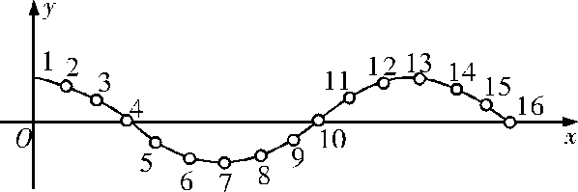

三、图象的特点

1、横波的图象形状与波在传播过程中介质中各质点某时刻的分布相似，波形中的波峰即为图象中的位移正向的最大值，波谷即为图象中位移负向的最大值，波形中通过平衡位置的质点在图象中也恰处于平衡位置。

2、图象的物理意义：波动图象描述的是在同一时刻，沿波的传播方向上的各个质点离开平衡位置的位移。

3、由波的图象可以获得的信息：

（1）从图象上可直接读出波长和振幅。

（2）可确定任一质点在该时刻的位移。

（3）因加速度方向和位移方向相反，可确定任一质点在该时刻的加速度方向。

（4）若已知波的传播方向，可确定各质点在该时刻的振动方向，并判断位移、加速度、速度的变化。

四、振动和波动的比较

|  |  |  |  |
| --- | --- | --- | --- |
| 特点 | | 振动图象 | 波动图象 |
| 相同点 | 纵坐标*y* | 不同时刻某一质点的位移 | 某一时刻介质中所有质点的位移 |
| 纵坐标最大值 | 振幅 | 振幅 |
| 不同点 | 描述对象 | 某一个振动质点 | 一群质点（*x*轴上各个质点） |
| 物理意义 | 振动位移*y*随时间*t*的变化关系 | *x*轴上所有质点在某一时刻的位移*y* |
| 横坐标 | 表示时间*t* | 表示介质中各点的平衡位置离原点的距离*x* |
| 横轴上相邻两个振动情况总一致的点之间距离的含义 | E:/2011一轮物理课件 在 Huyan 上/11-35.tif | E:/2011一轮物理课件 在 Huyan 上/11-36.tif |
| 图随时间  变化情况 | 图线随时间延伸，原有部分图形不变 | 整个波形沿波的传播方向平移，不同时刻波形不同 |

五、质点振动方向与波的传播方向的关系和应用

质点振动方向与波的传播方向存在着必然的联系，若已知波的传播方向，便可知波源的方位，任给一质点，我们均可判定它跟随哪些质点振动，便可知道它的振动方向。若已知波的传播方向，可确定各质点在该时刻的振动方向，

常用的方法：

1、带动法

原理：先振动的质点带动邻近的后振动的质点。

方法：如图所示，在质点*P*靠近波源一方附近的图象另找一点*P*′，若*P*′在*P*上方，则*P*向*y*轴正方向运动，若*P*′在*P*下方，则*P*向*y*轴负方向运动。

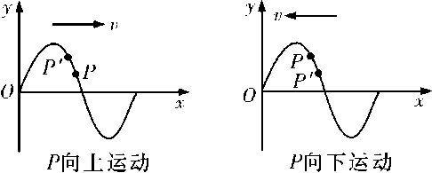

2、微平移法

原理：波向前传播，波形也向前平移。

方法：作出经微小时间Δ*t*后的波形图，如图虚线所示，就知道了各质点经过Δ*t*时间到达的位置，此刻质点振动方向也就知道了，图中*P*点振动方向向*y*轴负方向。

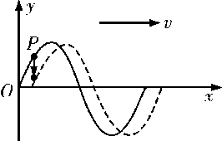

【例1】一列简谐波沿*x*轴正方向传播，在*t*＝0时波形如图所示，已知波速为10m/s。则*t*＝0.1s时正确的波形应是图中的 （ ）

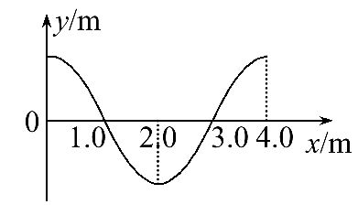

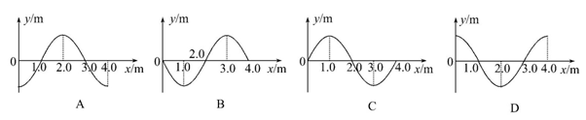

【难度】★

【答案】C

【解析】由*t*＝0时刻的波形图可知该列波的波长为4.0m，所以波的传播周期为＝0.4s，所以由于波沿*x*轴正方向传播，所以从*t*＝0时刻的波形沿*x*轴正方向移动四分之一个波长，故C正确。

【例2】如图是某绳波形成过程的示意图．质点1在外力作用下沿竖直方向做简谐运动，带动2，3，4，…各个质点依次上下振动，把振动从绳的左端传到右端．已知*t*＝0时，质点1开始向上运动；*t*＝时，质点1到达最上方，质点5开始向上运动．问：

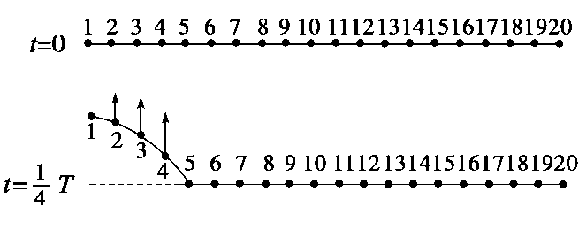

（1）*t*＝时，质点9、13、17的运动状态（是否运动、运动方向）如何？

（2）*t*＝时，质点9、13、17的运动状态如何？

（3）*t*＝*T*时，质点9、13、17的运动状态如何？

【难度】★★

【答案】（1）*t*＝时，质点9开始向上运动，质点13、17没有运动．

（2）*t*＝*T*时，质点9到达最上方，质点13开始向上运动，质点17没有运动．

（3）*t*＝*T*时，质点9向下运动，质点13到达最上方，质点17开始向上运动．

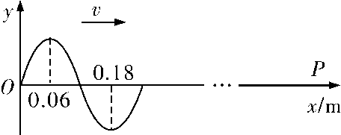【例3】如图所示，一列向右传播的简谐横波，速度大小为0.6 m/s，*P*质点横坐标*x*＝0.96 m，从图中状态开始计时，求：

（1）经过多长时间，*P*质点第一次到达波谷？

（2）经过多长时间，*P*质点第二次到达波峰？

（3）*P*质点刚开始振动时，运动方向如何？

【难度】★★

【答案】（1）1.3 s（2）1.9 s（3）沿*y*轴负方向

【解析】（1）*P*质点第一次到达波谷的时间，就是初始时刻*x*坐标为0.18 m处的质点的振动状态传到*P*点所需要的时间，则*t*1＝，又Δ*x*1＝0.96－0.18＝0.78 m，所以*t*1＝1.3 s

（2）*P*质点第二次到达波峰的时间等于初始时刻*x*坐标为0.06 *m*处质点的振动状态传到*P*质点所需要的时间与一个周期的和，则*t*2＝，又Δ*x*2＝0.96－0.06＝0.9 m，*λ*＝0.24 m，所以*t*2＝1.9 s

（3）*P*质点刚开始的振动方向就是初始时刻*x*坐标为0.24 m处质点的振动方向。因为横波沿*x*轴正向传播，所以*x*坐标为0.24 m处质点初始时刻振动方向沿*y*轴负方向，故*P*质点刚开始振动的方向也沿*y*轴负方向。



**课堂练习**

1、一列简谐横波沿*x*轴正向传播，传到*M*点时波形如图所示，再经0.6 s，*N*点开始振动，则该波的振幅*A*和频率*f*为 （ ）

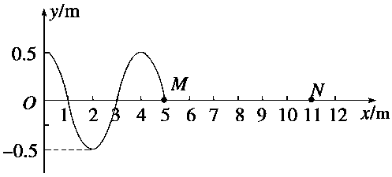A．*A*＝1 m、*f*＝5 Hz

B．*A*＝0.5 m、*f*＝5 Hz

C．*A*＝1 m、*f*＝2.5 Hz

D．*A*＝0.5 m、*f*＝2.5 Hz

【难度】★

【答案】D

2、图为一列沿*x*轴正方向传播的简谐横波的部分波形图。若该波波速*v*＝40m/s，在*t*＝0时刻刚好传播到*x*＝13m处，则*t*＝0.45s时 （ ）（多选）

A．该波*x*＝9m处的质点的位移为－5cm

*y/*cm

*x/*m

0

5

-

5

0

5

-

7

9

11

13

B．该波*x*＝11m处的质点的位移为5cm

C．该波刚好传播到*x*＝18m处

D．该波刚好传播到*x*＝31m处

【难度】★★

【答案】AD

【解析】由图可知波长为8m，可知周期为0.2s，*t*＝0.45s后，*x*＝9m处质点恰在波谷，波又传播了18m到达*x*＝31m处。

3、用手握住较长软绳的一端连续上下抖动，形成一列简谐横波。某一时刻的波形如图所示。绳上*a*、*b*两质点均处于波峰位置。下列说法正确的是 （ ）

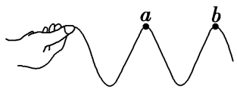A．*a*、*b*两点之间的距离为半个波长

B．*a*、*b*两点振动开始时刻相差半个周期

C．*b*点完成全振动次数比*a*点多一次

D．*b*点完成全振动次数比*a*点少一次

【难度】★★

【答案】D

【解析】由题图知a、b两点之间的距离为一个波长，a、b两点振动开始时刻相差一个周期，知选项A、B错误；由波是向右传播的，质点*b*开始振动的时刻比质点*a*晚一个周期，因此质点*b*完成全振动的次数比质点*a*少一次，可知选项C错误，D正确。

4、一简谐横波沿*x*轴正向传播，*t*＝0时刻的波形如图（a）所示，*x*＝0.30 m处的质点的振动图线如图（b）所示，该质点在*t*＝0时刻的运动方向沿*y*轴________（填“正向”或“负向”）。已知该波的波长大于0.30 m，则该波的波长为________m。

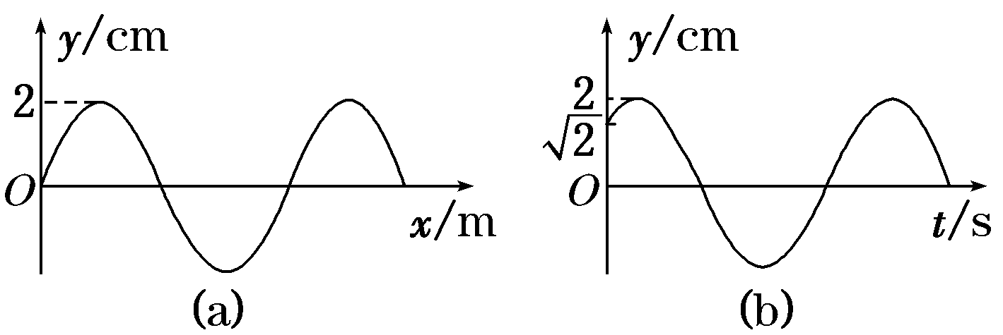

【难度】★★

【答案】正向；0.8

【解析】由题图（b）可知，*t*＝0时刻题给质点正在向上振动，故其振动方向沿着*y*轴正向，且正好在八分之一周期的位置。考虑到波长大于0.3 m，因此在图（a）中处于*λ*处，0.3 m＝*λ*，解得*λ*＝0.8 m。

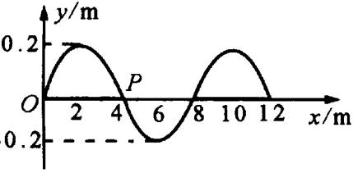5、如图所示为一列沿*x*轴正向传播的简谐横波在某时刻的波形图。这列波的振幅为_____m，波长为_____m；若波速为2.4m/s，则波在传播过程中，质点*P*做简谐振动的频率为______，*P*点在10s内通过的路程为______m。

【难度】★★

【答案】0.2；8；0.3Hz；2.4

6、一列简谐波沿*x*轴向右传播，在*x*＝1.0m处有一质点*M*。已知*x*＝0处质点振动周期为0.4s，*t*＝0时刻波形如图所示。则*t*＝______s时质点*M*第二次到达波峰，在*t*＝0.5s至*t*＝0.9s的一个周期内，质点*M*的路程为______m。

*x*/m

0.5 1.0

0.1

-0.1

0

*y*/m

*M*

【难度】★★

【答案】1.1；0.3

4、一列简谐横波沿*x*轴传播，*t*＝0时刻的波形如图所示。则从图中可以看出 （ ）

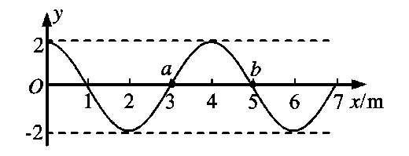A．这列波的波长为5m

B．波中的每个质点的振动周期为4s

C．若已知波沿*x*轴正向传播，则此时质点*a*向下振动

D．若已知质点*b*此时向上振动，则波是沿*x*轴负向传播的

【难度】★★

【答案】C

5、一质点以坐标原点0为平衡位置在*y*轴上振动，其振幅为5 cm，周期为0.4 s，振动在介质中产生的简谐波沿*x*轴的正方向传播，其速度为1.0 m/s。计时开始该质点（刚开始起振）在坐标原点*O*，速度方向为*y*轴正方向，0.2 s后此质点立即停止运动，则再经过0.2 s后的波形是图中的 （ ）

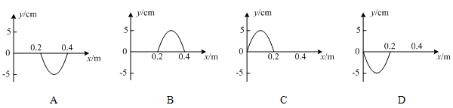

【难度】★★

【答案】B

6、如图所示，分别为一列横波在某一时刻的波形图象和在*x*＝6m处的质点从该时刻开始计时的振动图象，则这列波 （ ）（多选）

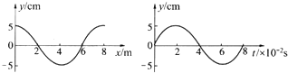A．沿*x*轴的正方向传播

B．沿*x*轴的负方向传播

C．波速为100m/s

D．波速为2.5m/s

【难度】★★

【答案】BC

7、在均匀介质中选取平衡位置在同一直线上的9个质点，相邻两质点的距离均为*L*，如图甲所示．一列横波沿该直线向右传播，*t*＝0时到达质点1，质点1开始向下运动，经过时间Δ*t*第一次出现如图乙所示的波形．则该波的 （ ）（多选）

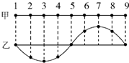A．周期为Δ*t*，波长为8*L*

B．周期为Δ*t*，波长为8*L*

C．周期为Δ*t*，波速为

D．周期为Δ*t*，波速为

【难度】★★

【答案】BC

8、简谐波A与B在某时刻的波形如右图所示，经过*t*＝*T*B时间（*T*B为波B的周期），两波仍出现如此波形，则两波的波速之比*vA* : *vB*可能是 （ ）（多选）

A．1**:**1 B．2**:**1

*v*A

*v*B

*a*

*a*

A

B

C．2**:**3 D．4**:**1

【难度】★★

【答案】BD

9、从波源质点*O*起振开始计时，经时间*t*＝0.7s，*x*轴上距波源14m处的质点开始振动，此时波形如图所示，则 （ ）（多选）

-4

4

-2

2

*x*/m

*y*/cm

8

# O

10

6

2

4

14

12

A．此列波的波速为20m/s

B．此列波的周期一定是0.4s

C．*t*＝0.5*s*时，*x*轴上5m处质点位移大于2 cm，且向＋*y*方向振动

D．*t*＝0.5*s*时，*x*轴上8m处质点位移为零，且向－*y*方向振动

【难度】★★

【答案】ABC

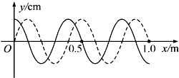10、一列横波在某时刻的波形图如图中实线所示，经0.02s后波形如图中虚线所示，则该波的波速*v*和频率*f*可能是 （ ）（多选）

A．*v*＝5m/s

B．*v*＝45m/s

C．*f*＝50Hz

D．*f*＝37.5Hz

【难度】★★

【答案】ABD